CHAPITRE I

Les achats

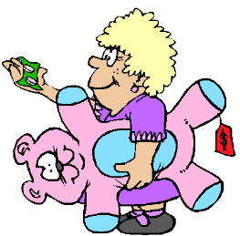
Pour meubler son bureau, Jules a acheté une étagère à 186 €, une armoire pour 375 € et un bureau complet pour 424 €.
Il avait 1000 €. Que lui reste-t-il ?

Solution :

Prix total : 186 € + 375 € + 424 € = 985 €

Il lui reste : 1000 € – 985 € = 15 €

Pour réaménager son magasin, Juliette a acheté 12 présentoirs à 20 € pièce, 2 étagères à 136 € pièce et 3 bacs de rangement à 18 € pièce.
Combien a-t-elle payé ?
Elle avait 800 €. Que lui reste-t-il ?

Solution :

Prix des présentoirs : 12 X 20 € = 240 €
Prix des étagères : 2 X 136 € = 272 €
Prix des bacs : 3 X 18 € = 54 €
Prix total : 240 € + 272 € + 54 € = 566 €
Il lui reste : 800 € – 566 € = 234 €

Remarque : 10 présentoirs pour 180 € = 180 €
10 présentoirs à 18 € = 10 X 18 € = 180 €

Maman achète 1 / 2 kg de beurre à 14 € le kg, 1 / 4 de kg jambon à 24 € le kg et 3 / 4 de kg de saucisson à 18 € le kg.
Que lui rendra-t-on si elle donne 50 € ?

Solution :

Prix du beurre : 14 € : 2 = 7 €
Prix du jambon : 24 € : 4 = 6 €
Prix du saucisson : (18 € : 4 ) X 3 = 13,5 €

Prix total : 7 € + 6 € + 13,5 € = 26,5 €
Il lui reste : 50 € - 26,5 € = 23,5 €

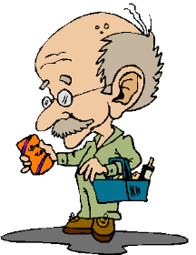

Pour souper, maman a acheté 2 pains à 1,50 € pièce, 1 / 4 kg de saucisson à 24 € le kg et 3 kg de pommes de terre à 1,25 € le kg.
Elle donne 20 €. Que lui rend-on ?

Solution :

Prix du pain : 1,50 € x 2 = 3 €
Prix du saucisson : 24 € :4 = 6 €
Prix des pommes : 3 X 1,25 € = 3,75 €
Prix total : 3 € + 6 € + 3,75 € = 12,75 €
On lui rend : 20 € - 12,75 € = 7,25 €

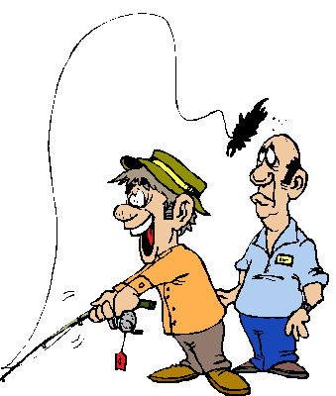

CHAPITRE II

Prix d’achat, prix de vente, bénéfice et perte

Prix d’achat : c’est le prix auquel le marchand achète la
marchandise

Prix de vente : c’est le prix auquel le marchand revend la marchandise

Bénéfice : c’est l’argent que le marchand gagne quand
il revend la marchandise plus cher que ce qu’il
ne l’a achetée.

Perte : c’est l’argent que le marchand perd quand il revend moins cher ce qu’il a acheté.

Dans ces problèmes, on connaîtra toujours deux choses et il faudra en chercher une troisième.

- On connaît le PA et PV total

On cherche le B ou la P

Un agent immobilier a acheté une ferme pour 386 900 €. Il la vend pour 437 500 €
Combien a-t-il gagné ou perdu ?

Solution :

PA PV B ou P

386 900 € 437 500 € ?

- On place le problème dans le tableau.
- On regarde le PA et le PV.
- Si le PV est le plus grand, il a gagné.
- Si c’est le PA qui est le plus grand, il a perdu

→ Il a gagné : 437 500 € – 386 900 € = 50 600 €

- Pour chercher le B ou la P, on fait toujours une soustraction.
- On fait toujours le plus grand moins le plus petit.

Albert avait acheté une voiture pour 4285 €.
Il la revend à son copain pour la somme de 3870 €.
Combien a-t-il gagné ou perdu ?

Solution :

PA PV B ou P

4285 € 3870 € ?

Il a perdu 4285 € – 3870 € = 415 €

- On cherche le PV

Auguste a acheté un jet ski pour 8430 €.
A quel prix doit-il le vendre pour gagner 1680 € ?

Solution :

PA PV B ou P

8430 € ? 1680 €

- Pour gagner, il doit vendre plus cher donc on doit faire un plus.

Il doit le vendre : 8430 € + 1680 € = 10 110 €
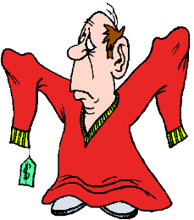

Alfred avait acheté une moto pour 3570 €.
A quel prix doit-il la vendre pour ne perdre que 850 € ?

Solution :

PA PV B ou P

3570 € ? 850 €

  - S’il perd, il a vendu moins cher donc on va faire un moins.

Il doit la vendre : 3570F – 850F = 2720F

- On cherche le PA

Prosper a vendu une maison pour 52650 € et a gagné ainsi 6350 €.

A quel prix avait-il acheté sa maison ?

Solution :

PA PV B ou P

? 52 650F € 6350 €

Il l’avait achetée : 52 650 € – 6350 € = 46 300 €

- Pour gagner, il l’avait achetée moins cher que ce qu’il la vend.
On fait un moins.

Marguerite a revendu sa mobylette pour 1680 € et sur la vente, elle a perdu 650 €.
A combien l’avait-elle achetée ?

Solution :

PA PV B ou P

? 1680 € 650 €

Elle l’avait achetée :1680F + 650F = 2330F


  - Elle avait acheté sa mobylette plus cher que ce qu’elle ne veut la vendre. On fait donc un plus.

On sait le PV pour 1

Adeline a acheté 20 radios pour 640 €.
Elle les revend à 38 € la pièce.
Combien a-t-elle gagné ou perdu ?

Solution :

PA | PV | B ou P | NOMBRE
640 € | 38 €  760 € | ? | 1  20

PV pour tout : 38 € X 20 = 760 €

Elle a gagné : 760 € – 640 € = 120 €

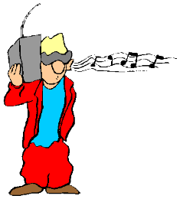

Germain a acheté 40 baladeurs à 26 € la pièce.
Il les revend 34 € /pièce.
Combien a-t-il gagné en tout ?

1ère solution :

PA | PV | B ou P | NOMBRE
26 €  1040 € | 34 €  1360 € | 8 €  320 € | 1  40

Bénéfice pour 1 : 34 € – 26 € = 8 €

Bénéfice pour tout : 8 € X 40 = 320 €

2ème solution :

PA pour tout : 26 € X 40 = 1040 €
PV pour tout : 34 € X 40 = 1360 €


B pour tout : 1360 € – 1040 € = 320 €

On cherche le PV pour 1

Un marchand a acheté une caisse de 50 peluches pour 350 €.
A quel prix doit-il vendre chaque peluche s’il veut gagner en tout 250 € ?

Solution :

PA | PV | B ou P | NOMBRE
350 € | 12 €  600 € | 250 € | 1  50

PV pour toutes les peluches : 350 € + 250 € = 600 €
PV d’une peluche : 600 € : 50 = 12 €

Un agent a acheté 10 appartements à 25 000 € un. Il veut gagner en tout 30 000 €.
A quel prix doit-il vendre chaque appartement ?

Solution :

PA | PV | B ou P | NOMBRE
25 000 € | 28 000 € | 3000 €  30 000 € | 1  10

B pour 1 appartement : 30 000 € : 10 = 3000 €
PV pour un appartement : 25 000 € + 3 000 € = 28 000 €


On jette une partie

Lucien a acheté 36 lampes de chevet pour 798 €.
Elle a du jeter 1/3 des lampes qui ont été brisée durant le voyage.
Il a vendu le reste à 43 € la pièce.
Combien a-t-il gagné ou perdu en tout ?

Solution :

- Quand on doit jeter, il faut savoir ce qu’on jette et ce qu’il vous reste à vendre.

Il doit jeter : 36 lampes : 3 = 12 lampes
Il lui reste : 36 lampes – 12 lampes = 24 lampes

- Ensuite, on rempli le tableau.

PA | PV | B ou P | NOMBRE
798 € | 43 €  1032 € | 234 € | 1  24

PV pour tout : 43 € X 24 = 1032 €
B : 1032 € – 798 € = 234 €


CHAPITRE III
Taxes et réductions

Une réduction : c’est une diminution du prix normal.
On peut appeler cela une promotion, des soldes, une remise, une ristourne,…

Une taxe : c’est une somme que l’on doit payer en plus du prix de la marchandise. La T.V.A est la taxe la plus commune.

EXERCICES :

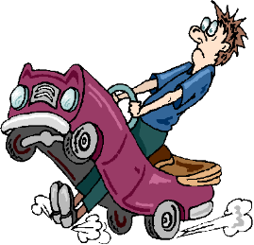
Julienne a acheté une voiture à 3840 €. Le vendeur lui fait une réduction de 600 €.
Combien a-t-elle payé ?

Solution :

Elle a payé : 3840 € - 600 € = 2880 €

Jules a acheté des briques qui coûtaient en tout 2420 €. Sur cet achat, il a payé une taxe de 340 €.
Combien a-t-il payé en tout ?

Solution :
Il a payé : 2420 € + 340 € = 2760 €

REMARQUE : la taxe ou la réduction peut s’exprimer directement sous forme d’une somme d’argent mais celles-ci peuvent également apparaître sous forme de fraction ou même de pourcentage.
Dans ces deux derniers cas, il faut donc d’abord calculer la valeur de la taxe ou de la réduction.

- La réduction est une fraction du prix

J’ai acheté une maison de 24800 €. Le vendeur me fait une réduction de 1 / 8 du prix.
Combien ai-je payé ?

Solution :

« Il faut rechercher la valeur de la réduction… »

Réduction : 24800 € : 8 = 3100 €
J’ai payé : 24800 € - 3100 € = 21700 €

Samedi, Martin a acheté un jet ski à 4375 € et sa remorque pour 2940 €. Pour le début de la saison, le vendeur lui fait une remise de 2/5 du prix sur la jet ski et de 1/3 du prix sur la remorque.
Qu’a-t-il payé en tout ?

Solution :

Réduction sur le jet ski : (4375 € : 5) x 2 = 1750 €
Prix du jet ski : 4375 € - 1750 € = 2625 €

Réduction sur la remorque : 2940 € : 3 = 980 €
Prix de la remorque : 2940 € - 980 € = 1960 €

Il paie en tout : 1960 € + 2625 € = 4585 €

- La réduction se fait en pourcentage

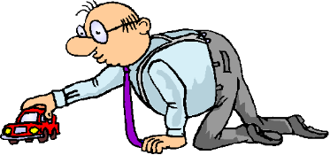
Mon père a acheté une voiture au prix de 20500 €. Il a dû payer des frais de mise en circulation qui s’élèvent à 1/5 du prix.
Combien a-t-il payé en tout ?

Solution :

Remise : (20500 € : 100) x 20 = 4100 €
Il a payé : 20500 € - 4100 € = 16400 €

- La taxe est une fraction du prix

Alfred a acheté un terrain au prix de 26000 €. Il a dû payer des frais de notaire qui s’élèvent à 1/5 du prix du terrain.
Combien a-t-il payé en tout ?

Solution :

Montant de la taxe : 26000 € : 5 = 5200 €
Prix total : 26000 € + 5200 € = 31200 €

- La taxe s’exprime en pourcentage

Jean-René a acheté un bateau au prix de 32000 €. Au prix de celui-ci, il a dû ajouter le montant de la TVA qui est de 21 %.
Combien a-t-il payé en tout ?

Solution :

Montant de la TVA : (32000 € : 100) x 21 = 6720 €
Prix total : 32000 € + 6720 € = 38720 €

CHAPITRE IV
Partages égaux et inégaux

- Partages égaux

Un instituteur a distribué 60 cahiers à ses 20 élèves.
Combien de cahiers chaque élève a-t-il reçu ?

Solution :

Chacun a reçu : 60 c : 20 = 3 cahiers

« chacun reçoit la même part. Il suffit de diviser… »

- Partages inégaux

  - Un est multiple de l’autre

Nous devons partager la somme de 6480 € entre Jules et Julie, mais Julie doit recevoir le double de Jules.
Combien chacun va-t-il recevoir ?

Solution :

« Chacun ne reçoit pas la même chose.
On va donc essayer de dessiner le problème. Pour cela, nous commencerons par dessiner la part de celui qui en a le moins… »
3 parts
6480 €

Jules :
Julie :

Part de Jules : 6480 € : 3 = 2160 €
Part de Julie : 2160 € x 2 = 4320 €

  - Un a une fraction de l’autre

Jules et Jean ont 749 images pour eux deux. Jules en a les ¾ de Jean.
Combien d’images chacun possède-t-il ?

Solution :
7 parts
749 i

Jules :
Jean :

« Il faut fractionner la part de Jean en 4 parties les mêmes.
On sait que Jules possède les ¾ de Jean. Il possède donc 3 parties… »

Valeur d’une part : 749 i : 7 = 107 i
Jules : 107 i x 3 = 321 i
Jean : 107 i x 4 = 428 i

  - Il y a plus de deux personnes

Trois personnes ont reçu en tout la somme de 7434 €.
Léon a reçu le triple de lucien.
Luc a reçu le double de Lucien
Combien chacun a-t-il reçu ?

Solution :
6 parts
7434 €
Lucien :
Luc :
Léon :

Part de Lucien : 7434 € : 6 = 1239 €
Part de Luc : 1239 € x 2 = 2478 €
Part de Léon : 1239 € x 3 = 3717 €

Au magasin, on a amené 6000 boissons.

Il y a trois fois plus de Fanta que de Sprite et deux fois plus de Coca que de Fanta.
Combien y a-t-il de boîte de chaque sorte ?

Solution :
10 parts
6000 b

Sprite :
Fanta :
Coca :

Sprite : 6000 b : 10 = 600 b
Fanta : 600 b x 3 = 1800 b
Coca : 600 b x 6 = 3600 b

  - Un a plus que l’autre

Deux personnes doivent se partager la somme de 3500 €.
Jules reçoit 500 € de plus que Joseph.
Combien chacun va-t-il recevoir ?

Solution :
2 parts + 500 €
3500 €
500 €

Joseph :
Jules :

« Pour pouvoir calculer la valeur des deux parties égales, je dois d’abord retirer les 500 € que Jules a en plus… »

Egalisons les parts : 3500 € - 500 € = 3000 €

Part de Joseph : 3000 € : 2 = 1500 €

Part de Jules : 1500 € + 500 € = 2000 €

  - Un a moins que l’autre

Joseph et Jules doivent se partager la somme de 3500 €.
Joseph reçoit 500 € de moins que Jules.

Combien chacun va-t-il recevoir ?

Solution :
2 parts + 500 €
3500 €
500 €

Joseph :
Jules :

« C’est exactement la même chose que le problème précédent si ce n’est que pour celui-ci, on a inversé. Si un a moins, c’est forcément que l’autre a plus !… »

Egalisons les parts : 3500 € - 500 € = 3000 €
Joseph : 3000 € : 2 = 1500 €
Jules : 1500 € + 500 € = 2000 €

  - Il y a trois parties

Trois enfants se partagent 8363 billes.
Julien reçoit 420 billes de plus que Luc et Alfred, 175 billes de plus que Julien.
Combien de billes chacun va-t-il recevoir ?

Solution :
420 b
3 parts + 1015 b
8368 b
420 b
175 b

Luc :

Julien :

Alfred :

J’égalise les parts: 8363 b – (420 b + 420 b + 175 b) = 7353 b
Luc : 7353 b : 3 = 2451 b
Julien : 2451 b + 420 b = 2871 b
Alfred : 2451 b + 420 b + 175 b = 3046 b

CHAPITRE V
Les moyennes

Lorsque nous recevons notre bulletin, nous voyons toujours apparaître un pourcentage qui porte le nom de « moyenne des élèves ».
Mais à quoi correspond donc ce résultat et surtout, comment le calculer ?
C’est ce que nous allons tenter de comprendre maintenant.

Exemple :


Au cours d’un travail en classe, les différents groupes ont obtenu les résultats suivants : - groupe 1 : 10 points
- groupe 2 : 15 points
- groupe 3 : 12 points
- groupe 4 : 17 points
- groupe 5 : 11 points
Quel est le résultat moyen des cinq groupes ?

Solution :

J’additionne tous les résultats : 10 p + 15 p + 12 p + 17 p + 11 p = 65 points
Je divise par le nombre de groupes : 65 p : 5 = 13 points
La moyenne des résultats est donc de 13 points

Voici la courbe des températures du mois de juillet.
Calculer la température moyenne du mois de juillet.

Solution :

J’additionne les t° en ° : 20 + 22 + 25 + 26 + 26 + 25 + 27 + 28 + 29 + 30 + 31 + 33 + 34 + 35 + 33 + 31 + 30 + 28 + 25 + 24 + 26 + 19 + 18 + 22 + 25 + 26 + 25 + 25 + 27 + 26 = 826°
Je divise par le nombre de jours : 826° : 31 = 26,6°



CHAPITRE VI
Temps, distance, vitesse

Souvent, dans les problèmes, on remarque que deux éléments nous sont donnés et l’on nous demande d’en trouver un troisième.
Pour ce type de problème, il en va de même : nous devrons calculer le temps, la distance ou la vitesse.


- Le temps (durée) : temps mis pour faire un trajet, une distance.

- La distance : longueur du trajet (généralement exprimée en km).

- La vitesse : le nombre de km effectués sur une heure (km/h). C’est une vitesse moyenne.

- On cherche le temps (la durée).

Pour aller à la mer (250 km), le car roule à une vitesse moyenne de 100 km/h. Nous devons arriver à 10 heures.
Quand devons-nous partir ?

Solution :

Temps
Distance
100 km
60 min
: 10
x 25
x 25
: 10
x
25
10
x
25
10
250 km
?

« Si on effectue 100 km en 1 heure (60 minutes), combien de temps faudra-t-il pour effectuer 250 km ?
On cherche la fraction correspondant à l’opération… »

Durée du voyage : (60 minutes : 10) x 25 = 150 minutes (2h30)

Nous devrons partir à : 10h00 – 2h30 = 7h30

- On cherche la vitesse.

Hector a fait une promenade à vélo. Celle-ci était de 90 km. Il est parti à 9h00 et est arrivé à 12h45.
A quelle vitesse a-t-il roulé ?

Solution :

Temps
Distance

x
4
15
x
4
15

Vitesse en km/h : (90 : 15) x 4 = 24 km/h
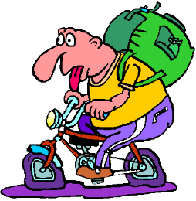

- On cherche la distance

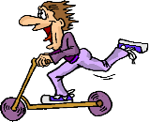
Ernest à fait une promenade. Il est parti à 8h00 et est arrivé à 11h45. Il a roulé à une vitesse de 24 km/h.
Combien de km a-t-il parcouru ?

Solution :

« Je dois d’abord savoir pendant combien de temps il a roulé… »

Durée du trajet : 11h45 – 8h00 = 3h45 (225 min)
Temps
Distance

x
15
4
x
15
4

Distance parcourue : (24km : 4) x 15 = 90 km

En résumé :

Il faut toujours : - placer les données correctement dans les bulles.
- trouver la fraction qui permet d’effectuer le calcul.

